Деградация строительной отрасли во время СВО


Оригинальная статья
2023-05-23
11 мин. на чтение

Один из самых надёжных способов, при помощи которых богатые хранят деньги — недвижимость. Казалось, эта отрасль могла развиваться бесконечно — к выгоде не только застройщиков, но и производителей стали, стекла, дерева и бетона. Даже в первое время проведения СВО строительная отрасль продолжала расти. Однако после 8 месяцев покупательная способность населения упала, а вокруг образовалось слишком много свободных площадей от ушедших иностранных компаний и российских предприятий-банкротов.
Производство стройматериалов потеряло клиентов среди российских строек и иностранной торговли. От стройматериалов будущее России зависит даже в большей степени, чем от постройки жилых зданий, в которые никто не заселяется из-за недостатка денег. Расширение производственных мощностей напрямую зависит от зданий и дорог, которые делают из стройматериалов, а сталь и стекло используются как сырьё для других отраслей промышленности.

I. Падение строительства
С началом 2023 г. по всей России стартовало почти вдвое меньше новых проектов строительства жилья по сравнению с началом 2022 г. Причина — падение спроса. На конец 2022 г. нераспроданными оставались квартиры в различной стадии готовности, площадью в 66% от общего объёма рынка.
Падение строительства наблюдается по всей стране, но в Москве и Санкт-Петербурге по-прежнему сохраняется рост. Рост центра на фоне регионов иллюстрируют прогнозы, по которым доля одной столицы в строительстве торговых площадей во всей стране может превысить 50%, несмотря на то, что на начало 2023 г. в Москве пустуют 7-10% уличных магазинов и 15,6% площади ТЦ, но торговые центры — необходимая часть застройки Москвы.
В Москве и Санкт-Петербурге также сосредотачивается большое количество офисов. В 2022 г. сдали в аренду на 43% меньше офисов, чем ожидали по прогнозам, которые составили ещё до СВО. Опустело 80% элитных офисов, так как их в основном занимали западные компании, которые сейчас ушли из России. Общий спрос на офисы всех классов сократился в полтора раза.
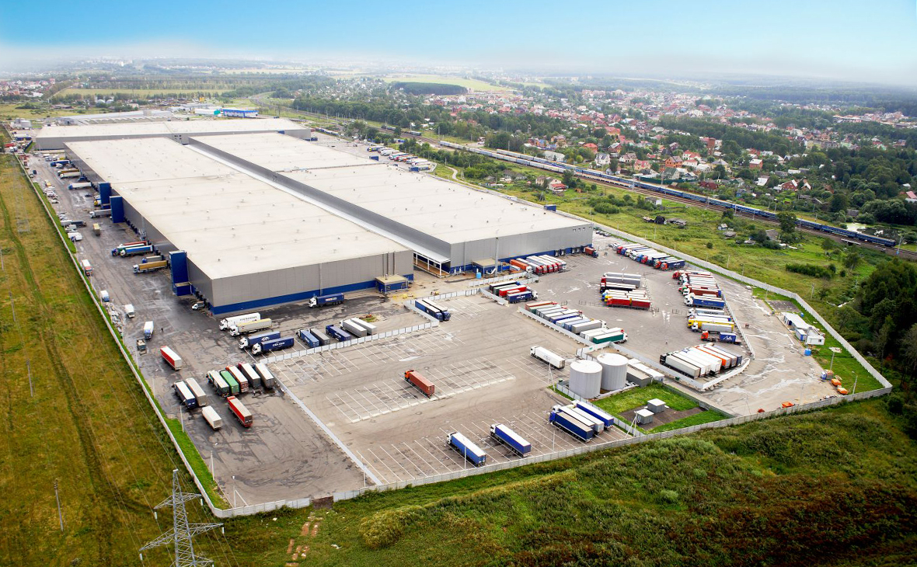
Источник: РБК
Динамику спроса во всей стране отражает строительство складов для логистики (логопарков): оно тоже упало в два раза после начала СВО. Эксперты объясняют, что компании пользуются складами ушедших иностранных собственников, и предоставляют в субаренду собственные склады, которые опустели из-за падения производства и торговли.
Строительство складов, специализированных под конкретных заказчиков, упало в 9 раз из-за того, что юридически нельзя отказаться от аренды раньше срока. «Коммерсантъ» считает значительной возможность разорвать контракт раньше срока, потому что бизнес опасается совершать долгосрочные вложения ввиду дестабилизации ситуации на рынке из-за СВО.
Показателен и тот факт, что вместо строительства на новых участках, девелоперы в последнее время сосредоточились на выкупе активов обанкротившихся владельцев. С 2023 г. интерес к приобретению недвижимости банкротов вырос на 14,34% по сравнению с концом 2022 г.
На торгах обанкротившихся компаний участки и имущество покупают за меньшую цену, чем на открытом рынке, из-за меньшей конкуренции, отсутствия части посредников и необходимости срочно получить деньги за собственность.
В то же время рост цен на жилье отстаёт от роста цен на строительные материалы. Темпы роста цен на жилье после начала СВО составят примерно 0,2% в месяц, при этом с 2018 по 2023 гг. цена прокатного стального листа выросла на 33%, а другие материалы ещё выше: шифер — 54%, строительные смеси — 62%, древесноволокнистые плиты — целых 164%.
Складывается ситуация, при которой рост цен на сырьё продолжается, но из-за низкого спроса на возведение новых зданий строительная отрасль не может компенсировать издержки и нормально извлекать прибыль.
Дополнительные трудности для девелоперов создают проблемы на рынке труда. К концу 2022 г. из-за мобилизации возникла опасность коллапса части строек. Бизнес просил отсрочку для руководителей проектов, инженеров, конструкторов, архитекторов, IT-специалистов строительного сектора, и рабочих с профильным образованием. Но на данный момент официально бронь от мобилизации в строительной отрасли никому не полагается.
Исходя из сказанного, самый очевидный способ поднять спрос — снизить цены. Но вместо этого собственники строительных компаний предпочитают экономить на качестве жилья.
Так, за 2022 г. в Москве площадь жилья сократилась в среднем на 12%, достигнув исторического минимума 46,8 квадрата. С 2020 г. доля студий в общем объёме предложения увеличилась с 12% до 23% и их площадь уменьшились в среднем на 2,4 кв. м, до 24,2 кв. м, а однокомнатных квартир с 29% до 35% и площадь на 2,5 кв. м, до 38,3 кв. м. Средняя площадь проданной квартиры в новостройках Москвы сокращается в среднем на 10% год от года.

II. Бизнесу может что-то помочь?
«Независимая газета» считает, что вне зависимости от ситуации со спросом на новое жильё, «нет времени и поводов» впадать в стагнацию. Источник также приводит оценку эксперта компании «ИВА Партнерс»:
«Дополнительный спрос могут обеспечить программы восстановления разрушенных городов в новых субъектах Федерации».
Вице-премьер РФ также отмечает:
«В связи с обстрелом со стороны Украины возникают риски повреждения домов и объектов соцкультбыта граждан, проживающих вблизи приграничных территорий. В настоящее время в Белгородской, Курской, Брянской областях мы столкнулись с ситуацией, когда требуется расселение жителей в связи с прямой угрозой их жизни».
Наиболее сложная ситуация по данным на февраль 2023 г. — в Белгородской области: отселили уже более 3,7 тыс. жителей из домов площадью более 108 тыс. кв. м. Пострадавшие дома скорее всего потребуется ремонтировать, восстанавливать, либо возводить вместо них новые здания.
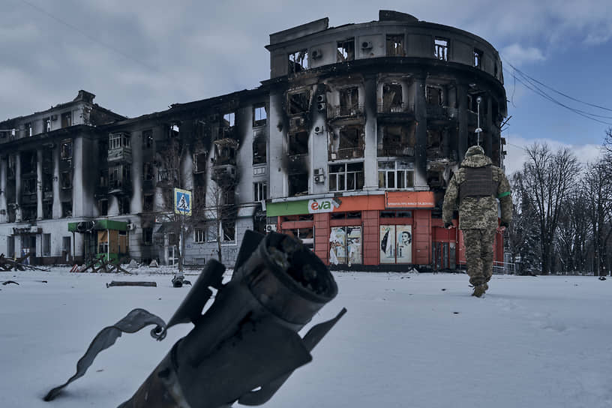
Источник: Коммерсантъ
Помимо разрушений от СВО, строительные компании надеялись на льготную ипотеку от государства. 80-90% сделок с недвижимостью совершаются с использованием заёмных средств и каждая вторая — по госпрограммам. Государство и ранее подпитывало строительную отрасль за счёт скидок гражданам на ставки по кредиту. Последняя программа льгот истекала в 2023 г. Её продлили, увеличили ставку кредита с 7% до 8%.
Между тем ипотеку выдают всё меньшему числу граждан. В январе 2022 г. заключили на 19% меньше ипотечных договоров чем в январе 2021 г., а в январе 2023 г. выдача ипотеки сократилось ещё в 4 раза. Если эта тенденция сохранится, меры государства, как и спрос на восстановление разрушенных зданий, лишь несколько сгладят кризис отрасли, но не остановят её дальнейшее падение.

III. Что с производством стройматериалов?
В текущих экономических условиях строительство недвижимости требует больше денег из-за роста цен на стройматериалы, однако в их производстве дела обстоят также не лучшим образом.
В декабре 2023 г. производство стройматериалов просело на 14.9% по сравнению с февралём 2022 г. Выпуск продукции упал в основном по материалам, которые продавали за границу. Например, в 2022 г. на 43% рухнуло производство стекла.
Стоит заметить, что производство материалов, которые в основном шли на потребление на внутреннем рынке, не сильно пострадало, а в некоторых сегментах даже наблюдался небольшой рост в 1-2%. Но это едва ли можно считать чем-то обнадёживающим: рост незначительный и сам по себе он не повлечёт за собой открытие новых заводов. Кроме того, до СВО загрузка производства стройматериалов варьировалась от 60 до 70%.
И главной проблемой здесь выступают трудности с импортным оборудованием.
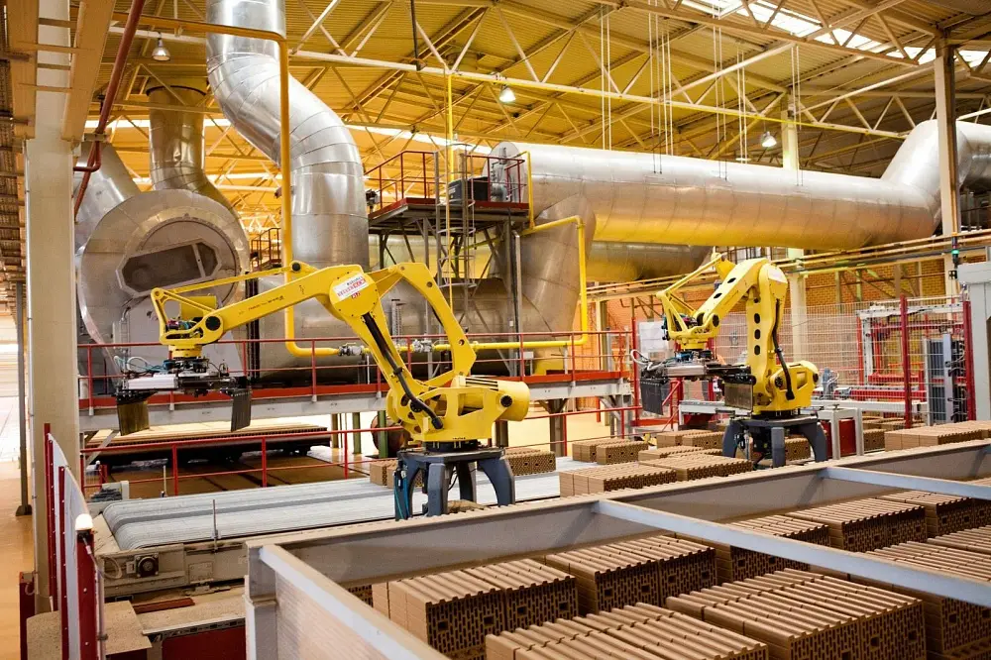
Источник: OpenBusiness
Даже спустя год специальной военной операции и, несмотря на многочисленные заверения властей в стиле 2014-2015 гг. об импортозамещении, около 70% российских стройматериалов по-прежнему изготавливают при помощи импортной техники, ремонт и обновление которой из-за санкций затруднён.
«...с помощью зарубежного оборудования выпускают практически все российские кирпичи, плитку, керамогранит, сантехническую керамику, саморезы, герметики, газобетон и др.». — рассказывает управляющий партнёр компании «Метриум».
Западные санкции распространяются на продажу части техники, которую используют в производстве строительных материалов, помимо этого санкции нарушают прежние цепочки поставок и приводят к сбоям и потере рентабельности сделок. По этой причине компания-производитель строительной и горнодобывающей техники Caterpillar приостановила деятельность своих заводов на территории России. Эта американская компания производит самосвалы, экскаваторы и комплектующие к ним. Из-за санкций поставки оборудования для лесозаготовок и дорожного строительства в Россию остановил и другой американский производитель — Deere.
Помимо иностранного оборудования, российская индустрия стройматериалов зависит от поставок сырья.
«За рубежом закупается сырьё для производства красок и монтажных пен. Западные санкции привели к проблемам с ремонтом техники и ввозом необходимых ресурсов». — рассказывает управляющий партнёр компании «Метриум».
Также 30% лифтов российского производства делают из иностранных комплектующих и ещё 13% лифтов полностью привозят из западных стран. При этом некоторые лифтостроительные заводы в России принадлежат иностранной компании Otis, которая поставила 16% лифтов установленных в РФ в 2021 г. Otis из-за СВО больше не принимает заказы в России вместе с ещё двумя производителями лифтов и экскаваторов: финской KONE и немецкой TK Elevator.
Может ли здесь помочь Китай? Вряд ли, ведь китайские лифты не пользуются спросом в РФ. Опыт использования лифтов от китайских производителей показал, что их приходилось часто ремонтировать. А тот факт, что запчасти нужно везти из Китая, значительно затрудняет обслуживание. Замену ушедшим лифтовым компаниям российские заказчики ищут в Турции и Корее.
В то же время, вытесненный из Европы российский экспорт стройматериалов также не очень охотно идёт в Китай. Помимо большого плеча подвоза, источники «Коммерсанта» сообщают о большой конкуренции на рынке КНР, из-за которой вакансии на заказы находить трудно и долго.

IV. Что ожидает отрасль?
Строительная индустрия и связанные с ней отрасли продолжат сокращаться, так как доходы населения не увеличиваются, а бизнес РФ проигрывает в конкуренции иностранным компаниям. Анализ экспертов показывает, что предложение будет восстанавливаться быстрее спроса, а это значит, что кризис в целом сохранится.
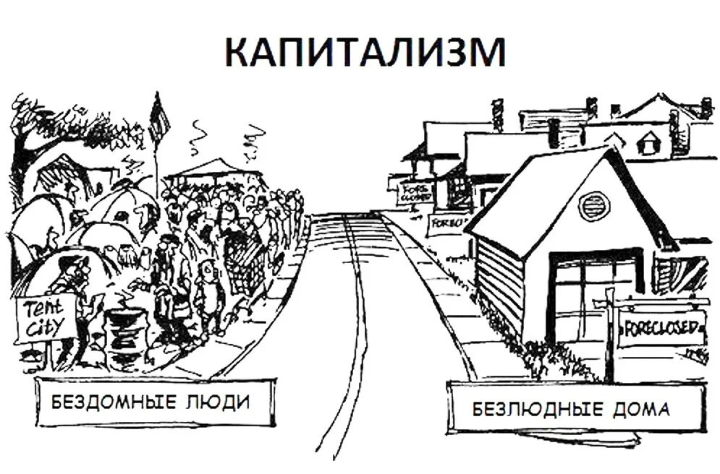
При текущей динамике это говорит о постепенном сжатии отрасли. Представитель «Северстали» прогнозирует уменьшение потребления стали на 3% год от года, «Союзцемент» предполагает падение потребления цемента на 5,9%. При нестабильной мировой политической и экономической ситуации следует быть готовыми и к более резким падениям.
Ещё неизвестно, как Россия справится с заменой устаревшего оборудования, ведь западные санкции прервали многие прежние поставки, а Китай не торопится заменять Запад. Как и в случае с автомобилями, Китай не видит в России рынка для дорогих потребительских товаров из-за беднеющего населения. А это значит, согласно отмеченным факторам — сокращение господдержки строительной отрасли в виде уменьшения выдачи ипотеки, повышение процента за неё, и неоптимистичные прогнозы представителей стройбизнеса о том, что российский производитель вряд ли оправится от кризиса в ближайшие годы.
Всё это в конечном итоге лишь усилит деградацию российской экономики, разрушение производительных сил и сокращение рабочих мест. Капитализм стремительно разрушает один сектор бывшей советской республики за другим.

Источники
- Коммерсантъ: «Девелоперы спрятались в котловане» от 27 февраля 2023 г.
- Коммерсантъ: «Торгцентры расширяются в регионах» от 23 января 2023 г.
- Коммерсантъ: «Замещение дошло до магазинов» от 22 января 2023 г.
- Коммерсантъ: «Заявить не значит заселить» от 26 января 2023 г.
- Коммерсантъ: «Компании уплотняются» от 28 декабря 2022 г.
- Коммерсантъ: «Логопарки не сложились у девелоперов» от 6 октября 2022 г.
- Коммерсантъ: «Логопарки не нашли заказчиков» от 19 сентября 2022 г.
- Коммерсантъ: «Центр реализовался как площадка» от 7 апреля 2023 г.
- Коммерсантъ: «Новостройки замерли без покупателей» от 17 июля 2022 г.
- Коммерсантъ: «Власти последят за ценами на сталь» от 6 апреля 2023 г.
- Коммерсантъ: «Мобилизовать — не строить» от 2 октября 2022 г.
- Коммерсантъ: «Квартиры уплотнились» от 27 июля 2022 г.
- Независимая газета: «Обвал производства стройматериалов оттенил строительные рекорды» от 2 февраля 2023 г.
- Коммерсантъ: «Льготной ипотеке донастроили процент» от 15 декабря 2022 г.
- РБК: «Крупнейший производитель сельхозтехники приостановил поставки в Россию» от 10 марта 2022 г.
- РБК: «Застройщики начали искать замену европейским лифтам в Китае и Корее» от 21 марта 2022 г.
- Коммерсантъ: «Сталь закрепляется в Индии» от 22 декабря 2022 г.
- Коммерсантъ: «Предложение жилья восстанавливается быстрее спроса» от 23 декабря 2022 г.
- Коммерсантъ: «Сталь не гнется под санкциями» от 31 января 2023 г.
- Коммерсантъ: «Цемент застыл» от 5 апреля 2023 г.

Оригинальная статья

